鲁山一高高二年级六月月考物理试卷
一、单选题（共20题；共40分）
1.如图是磁报警装置中的一部分电路示意图，其中电源电动势为E，内阻为r，R₁、R₂是定值电阻，R_{B}是磁敏传感器，它的电阻随磁体的出现而减小，c、d接报警器．电路闭合后，当传感器R_{B}所在处出现磁体时，则电流表的电流I，c、d两端的电压U将（ ）

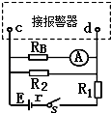
A. I变大，U变小 B. I变小，U变大 C. I变大，U变大 D. I变小，U变小
2.如图所示，质量为m、带有半圆形轨道的小车静止在光滑的水平地面上，其水平直径AB的长度为2R，现将质量也为m的小球从距A点正上方为h的位置由静止释放，然后由A点进入半圆形轨道后从B点冲出，在空中上升的最大高度为 （不计空气阻力），则（ ）
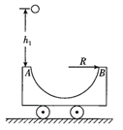
A. 小球冲出B点后做斜上抛运动
B. 小球第二次进入轨道后恰能运动到A点
C. 小球第一次到达B点时，小车的位移大小是R
D. 小球第二次通过轨道克服摩擦力所做的功等于
3.如图所示，匀强磁场中有两个导体圆环a、b，磁场方向与圆环所在平面垂直。磁感应强度B随时间均匀增大。两圆坏半径之比为2:1，圆环中产生的感应电动势分别为E_{a}和E_{b} ， 不考虑两圆环间的相互影响。下列说法正确的是（ ）

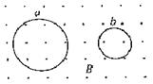
A. E_{a}:E_{b}=4:1，感应电流均沿逆时针方向 B. E_{a}:E_{b}=4:1，感应电流均沿顺时针方向
C. E_{a}:E_{b}=2:1，感应电流均沿逆时针方向 D. E_{a}:E_{b}=2:1，感应电流均沿顺时针方向
4.一质量为m的带电小球，在竖直方向的匀强电场中以水平速度抛出，小球的加速度大小为 ，不计空气阻力，小球在下落h时（ ）

A. 动能增加 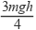 B. 机械能减少 C. 电势能增加 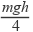 D. 重力势能增加
5.根据分子动理论，可知下列说法中正确的是( )
A. 布朗运动是液体分子的运动，它说明分子永不停息地做无规则运动
B. 把缝衣针小心地放在水面上，针可以把水面压弯而不沉没，是因为针的重力小，又受到液体的浮力的缘故
C. 密封在体积不变的容器中的气体，若温度升高，则气体分子对器壁单位面积上的平均作用力增大
D. 分子力随分子间的距离的变化而变化，当r>r₀时，随着距离的增大，分子间的引力和斥力都增大，但引力比斥力增大的快，故分子力表现为引力
6.如图所示，一验电器与锌板用导线相连，现用一紫外线灯照射锌板。停止照射后，验电器指针保持一定的偏角，进一步实验，下列现象不可能发生的是( )
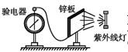
A. 将一带正电的金属小球与锌板接触,验电器指针偏角增大
B. 将一带负电的金属小球与锌板接触,验电器指针偏角保持不变
C. 改用强度更大的紫外线灯照射锌板,验电器指针偏角增大
D. 改用强度更大的红外线灯照射锌板,验电器指针偏角保持不变
7.如图是小鸟抓住竖直杆子休息的情景，此时小鸟处于静止状态，则下列说法正确的是（ ）
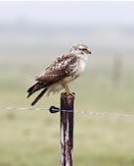
A. 小鸟所受重力与摩擦力是一对相互作用力 B. 小鸟对杆子的作用力方向竖直向下

C. 小鸟对杆的弹力是由于杆发生形变产生的 D. 小鸟受到摩擦力可能大于重力

8.如图所示，一绝热容器被隔板K隔开成a、b两部分．已知a内有一定量的稀薄气体，b内为真空．抽开隔板K后，a内气体进入b，最终达到平衡状态．在此过程中（ ）
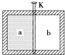
A. 气体对外界做功，内能减少 B. 气体不做功，内能不变
C. 气体压强变小，温度降低 D. 气体压强变大，温度不变
9.在电场中的某点放一个检验电荷，其电荷量为q，受到的电场力为F，则该点的电场强度为， 下列说法正确的是( )

A. 若移去检验电荷，则该点的电场强度为0
B. 若检验电荷的电荷量变为4q，则该点的场强变为4E
C. 若放置到该点的检验电荷变为－2q，则场中该点的场强大小不变，但方向相反
D. 若放置到该点的检验电荷变为－2q，则场中该点的场强大小方向均不变
10.三根完全相同的长直导线互相平行，通以大小和方向都相同的电流．它们的截面处于一个正方形abcd的三个顶点a、b、c处，如图所示．已知每根通电长直导线在其周围产生的磁感应强度与距该导线的距离成反比，通电导线b在d处产生的磁场磁感应强度大小为B，则d处的磁感应强度大小为( )
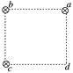
A. 2B B. B C. 3B D. 3 B
11.第24届冬季奥林匹克运动会将于2022年在北京举行．高山滑雪是冬奥会的一个比赛项目，因速度快、惊险刺激而深受观众喜爱．在一段时间内，运动员始终以如图所示的姿态加速下滑．若运动员受到的阻力不可忽略，则这段时间内他的（ ）
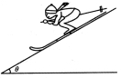
A. 重力势能增加，动能减少，机械能守恒 B. 重力势能增加，动能增加，机械能守恒
C. 重力势能减少，动能减少，机械能减少 D. 重力势能减少，动能增加，机械能减少
12.如图所示是探究影响平行板电容器电容大小因素的实验装置。关于此实验装置中的静电计，下列说法中正确的是（ ）
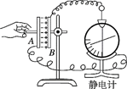
A. 增大两极板之间的距离，静电计指针张角变小
B. 可以用电压表替代静电计
C. 紧贴左板插入一定厚度的金属板，静电计指针张角将变小
D. 静电计的外壳与A板相连接后不能接地
13.如图所示，正弦式交变电流的电压的最大值为311V，负载电阻R=440Ω，不考虑电表内阻影响，则电路中交流电压表和电流表的示数分别为（ ）

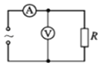
A. 311 V，0.707 A B. 220 V，0.5 A C. 311 V，10 A D. 311 V，0.05 A
14.一矩形线圈，绕垂直于匀强磁场并位于线圈平面内的固定轴转动．线圈中感应电动势e随时间t的变化如图所示．下面说法中正确的是（）
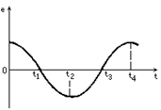

A. t₁时刻通过线圈的磁通量为零
B. t₂时刻通过线圈的磁通量的绝对值最大
C. t₃时刻通过线圈的磁通量变化率的绝对值最大
D. 每当e变换方向时，通过线圈的磁通量绝对值都最大
15.有一小段通电导线，长为10cm，电流强度为0.5A，把它置于磁场中某点，受到的磁场力为0.1N，则该点的磁感应强度B一定是 （）

A. B = 2T B. B≤2T C. B≥2T D. 以上情况均有可能
16.半径为R的半圆柱介质截面如图所示，O为圆心，AB为直径，Q是半圆上的一点，QO垂直于AB。某单色光从Q点射入介质，入射角为60°，从直径AB上的P点射出，已知P点距O点的距离为 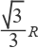，光在真空中传播速度为c，则该单色光从Q点传到P点的时间为（ ）
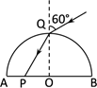
A. B. C. 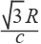 D. 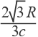
17.如图所示，为一物体运动的速度﹣时间图像，下列说法正确的是（ ）

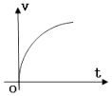
A. 该物体的运动可能是曲线运动 B. 该物体的运动一定是直线运动
C. 该物体的运动一定是抛物线运动 D. 该物体的运动一定是圆周运动
18.下列交通工具中，动力设备不是热机的是（ ）
A. 远洋轮船 B. 载重汽车 C. 战斗机 D. 电动摩托
19.图中，设磁感应强度为0.01T，单匝线圈边长AB为20cm，宽AD为10cm，转速n为50r/s，则线圈转动时感应电动势的最大值为（ ）
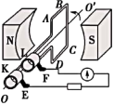
A. 1×10⁻²V B. 3.14X10⁻²Ｖ C. 2×10⁻²V D. 6.28×10⁻²V
20.质量为m的物体从静止开始自由下落，不计空气阻力，在t时刻重力对物体做功的功率是（ ）

A. mg²t B. mg²t C. mgt D. mgt
二、填空题（共5题；共10分）
21.如图所示，图甲为热敏电阻R﹣t图象，图乙为用此热敏电阻R和继电器组成的一个简单恒温箱控制电路，继电器线圈的电阻为150Ω．当线圈中的电流大于或等于20mA时，继电器的衔铁被吸合．继电器线圈供电的电池电动势E=8V，内阻不计．图中的“电源”是恒温箱加热的电源．

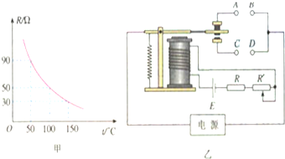
①应该把恒温箱内的加热器接在________端（填“AB”或“CD”），
②如果要使恒温箱内的温度保持100℃，可变电阻R′的值应调节为________Ω．
22.如图所示，水平平行线代表电场线，但未指明方向，带电量为10⁻⁸C的正电微粒，在电场中只受电场力的作用，由A运动到B，动能损失2×10⁻⁴J，A点的电势为-2×10³V，则微粒运动轨迹是虚线________（填“1”或“2”），B点的电势为________V。
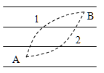
23.将一边长为20cm的正方形线框水平放在竖直向下的匀强磁场中，若磁场的磁感应强度为5×10^{﹣2}T，则穿过线框的磁通量为________，当线框绕某一边为轴转过180°则穿过这个线框的磁通量的变化量大小为________．
24.图中给出的是用螺旋测微器测量一金属薄板厚度时的示数，此读数应为________mm.
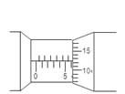
25.如图所示时双缝干涉实验装置的示意图，S为单缝，S₁、S₂为双缝，P为光屏．用绿光从左边照射单缝S时，可在光屏P上观察到干涉条纹，则：

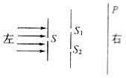
①减小双缝间的距离，干涉条纹间的距离将________；
②增大双缝到屏的距离，干涉条纹间的距离将________；
③将绿光换为红光，干涉条纹间的距离将________．
（填“增大”、“不变”或“减小”）
三、计算题（共1题；共5分）
26.生活中很多地方杀毒都用到紫外线，紫外线的波长范围大致是100nm﹣400nm ． 100nm、400nm电磁波辐射的能量子ε的值是多少？

四、解答题（共2题；共10分）
27.如图所示，场强大小为E、方向竖直向下的匀强电场中有一矩形区域abcd，竖直边ad长为L。在a点有一质量为m₁、带电量为+q的粒子，在c点有一质量为m₂、带电量-q的粒子，两粒子仅在电场力的作用下同时由静止开始运动，已知两粒子同时经过一平行于ab的直线ef（直线ef未画出）。若已知两粒子质量之比为m₁ : m₂ =1 : 2，忽略两粒子间相互作用力且不计粒子重力。
求：直线ef到矩形区域ab边的距离x。
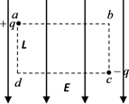
28.如图所示，甲车的质量是2kg，静止在光滑水平面上，上表面光滑，右端放一个质量为1kg的小物体．乙车质量为4kg，以5m/s的速度向左运动，与甲车碰撞以后甲车获得8m/s的速度，物体滑到乙车上．若乙车足够长，上表面与物体的动摩擦因数为0.2，则物体在乙车上表面滑行多长时间相对乙车静止？（g取10m/s²）
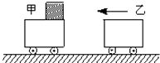
五、实验探究题（共1题；共5分）
29.某同学测量一个圆柱体的电阻率，需要测量圆柱体的尺寸和电阻．

（1）分别使用游标卡尺和螺旋测微器测量圆柱体的长度和直径，某次测量的示数如图（a）和图（b）所示，长度为________cm，直径为________mm．

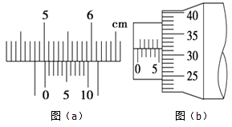
（2）按图（c）连接电路后，实验操作如下：

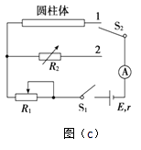
（a）将滑动变阻器R₁的阻值置于最________处（填“大”或“小”）；将S₂拨向接点1，闭合S₁ ， 调节R₁ ， 使电流表示数为I₀；
（b）将电阻箱R₂的阻值调至最________（填“大”或“小”），S₂拨向接点2；保持R₁不变，调节R₂ ， 使电流表示数仍为I₀ ， 此时R₂阻值为1280Ω；
（3）由此可知，圆柱体的电阻为________Ω．

六、综合题（共2题；共30分）
30.从1907年起，美国物理学家密立根开始以精湛的技术测量光电效应中的几个重要物理量．表是按照密立根的方法进行实验时得到的某金属的遏止电压U_{c}和入射光的频率ν的几组数据．
U_{c}/V | 0.54 | 0.64 | 0.71 | 0.81 | 0.88
ν/10¹⁴Hz | 5.64 | 5.89 | 6.10 | 6.30 | 6.50
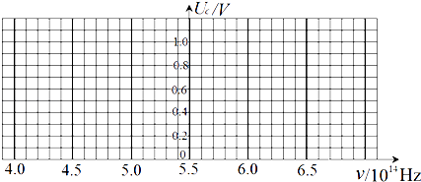
（1）在给出的坐标纸中作出U_{c}﹣ν图象；
（2）根据所作图象求出该金属的截止频率ν_{c}；（结果保留三位有效数字）
（3）根据图象求出普朗克常量的值．（结果保留两位有效数字）
31.如图所示，倾角为30°、足够长的光滑平行金属导轨MN、PQ相距L₁=0.4m，B₂=5T的匀强磁场垂直导轨平面向上．一质量m=1.6kg的金属棒ab垂直于MN、PQ放置在导轨上，且始终与导轨接触良好，其电阻r=1Ω．金属导轨上端连接右侧电路，R₁=1Ω，R₂=1.5Ω，R₂两端通过细导线连接质量M=0.6kg的正方形金属框cdef，正方形L₂=0.2m，每条边电阻r₀为1Ω，金属框处在一方向垂直纸面向里，B₂=3T的匀强磁场中，现将金属棒由静止释放，不计其他电阻及滑轮摩擦，g取10m/s² ．

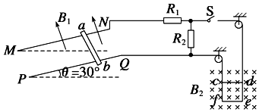
（1）若将电健S断开，求棒下滑过程中的最大速度．

（2）若电键S闭合，每根细导线能承受的最大拉力为3.6N，求细导线刚好被拉断时棒的速度．

（3）若电键闭合后，从棒释放到细导线被拉断的过程中，棒上产生的电热为2J，求此过程中棒下滑的高度（结果保留一位有效数字）．

答案
一、单选题
1. A 2. C 3. B 4. B 5. C 6. B 7. B 8. B 9. D 10. C 11. D 12. A
13. B 14. D 15. C 16. B 17. B 18. D 19. D 20. B
二、填空题
21. AB；200
22. 2；1.8×10⁴
23. 2×10^{﹣3}Wb；4×10^{﹣3}Wb
24. 6.124(6.123～6.125均给分)
25. 增大；增大；增大
三、计算题
26. 解：由能量子=普朗克常量×频率=普朗克常量×光速÷波长，100nm电磁波辐射的能量子ε的值：E1=6.626X10⁻³⁴X 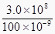19.9X10⁻¹⁷J400nm电磁波辐射的能量子ε的值：E2=6.626X10⁻³⁴X 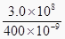4.98X10⁻¹⁷J答：100nm、400nm电磁波辐射的能量子ε的值分别是 19.9X10⁻¹⁷J和4.98X10⁻¹⁷J．
四、解答题
27. 解：质量为m₁、带电量为+q的粒子的加速度大小为
质量为m₂、带电量-q的粒子的加速度大小为
由运动位移关系有
解得
即直线ef到矩形区域ab边的距离
28. 解：乙与甲碰撞动量守恒：m_{乙}v_{乙}=m_{乙}v_{乙}′+m_{甲}v_{甲}′小物体m在乙上滑动至有共同速度v，对小物体与乙车运用动量守恒定律得m_{乙}v_{乙}′=（m+m_{乙}）v对小物体应用牛顿第二定律得a=μg所以t= 代入数据得t=0.4 s答：物体在乙车上表面滑行0.4s时间相对乙车静止．
五、实验探究题
29. （1）5.03；5.315
（2）大；大
（3）1280
六、综合题
30. （1）解：根据表格数据，通过一一描点，并作出图象，如图所示：
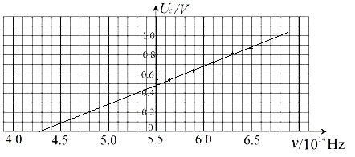
答：在给出的坐标纸中作出U_{c}﹣ν图象；
（2）解：根据光电效应方程得：E_{km}=hv﹣W₀=hv﹣hv₀
又E_{km}=eU_{C}
解得：U_{c}= v﹣ = v﹣ ．
当U_{c}=0，由图象与横坐标的交点，则有：v=v₀=4.26×10¹⁴ Hz．
答：根据所作图象求出该金属的截止频率4.26×10¹⁴ Hz；
（3）解：知图线的斜率为： = 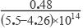，
解得：h=6.2×10^{﹣34}J．s
答：根据图象求出普朗克常量的值6.2×10^{﹣34}J．s．
31. （1）解：电键S断开时，ab棒沿导轨变加速下滑，速度最大时合力为0，根据物体平衡条件和法拉第电磁感应定律有：

mgsinθ﹣B₁IL₁=0…①
又：E_{m}=B₁L₁v_{m}…②
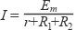…③
联解①②③代入数据得：
v_{m}=7m/s…④
答：电键S断开时棒ab下滑过程中的最大速度是7m/s；
（2）闭合S后，ab棒沿导轨下滑切割磁感线，R₂与线框cd边及cfed部分组成并联电路，设并联部分电阻为R，细导线刚被拉断时通过ab棒的电流为I₁ ， 通过R₂的电流为I₂ ， 通过金属框部分的电流为I₃ ， 则：

E=B₁L₁v…⑤
…⑥
…⑦
I₁=I₂+I₃…⑧
对金属框，由物体平衡条件有：2F_{m}﹣Mg﹣B₂I₃L₂=0…⑨
联解⑤⑥⑦⑧⑨代入数据得：v=3.75m/s…⑩
答：电键S闭合，细导线刚好被拉断时棒ab的速度是3.75m/s；
（3）当棒下滑高度为h时，棒上产生的热量为Q，R₁上产生的热量为Q₁ ， R₂及金属框并联部分产生的总热量为Q₂ ， 根据能量转化与守恒定律有：

…⑪
由焦耳定律和电路结构关系有：
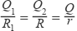…⑫
联解⑪⑫代入数据得：h≈1.0m…⑬
答：若电键S闭合后，从棒ab释放到细导线被拉断的过程中棒ab上产生的电热Q=2J，此过程中棒ab下滑的高度1.0m

